**Mapa I: Las principales carreteras de la ciudad de El Alto**

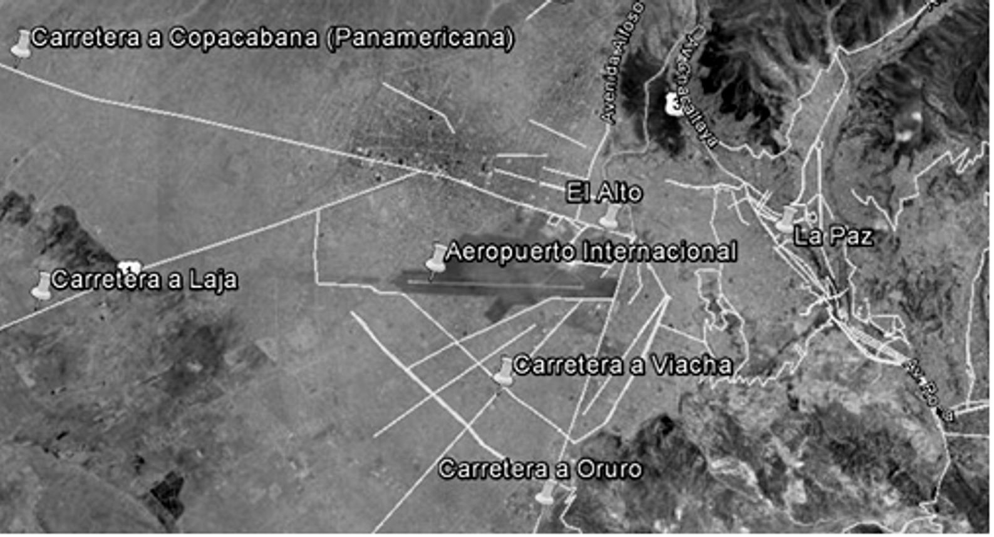

Fuente: Elaboración propia

**Mapa II: La localización de los barrios alteños El Porvenir y 16 de Julio**

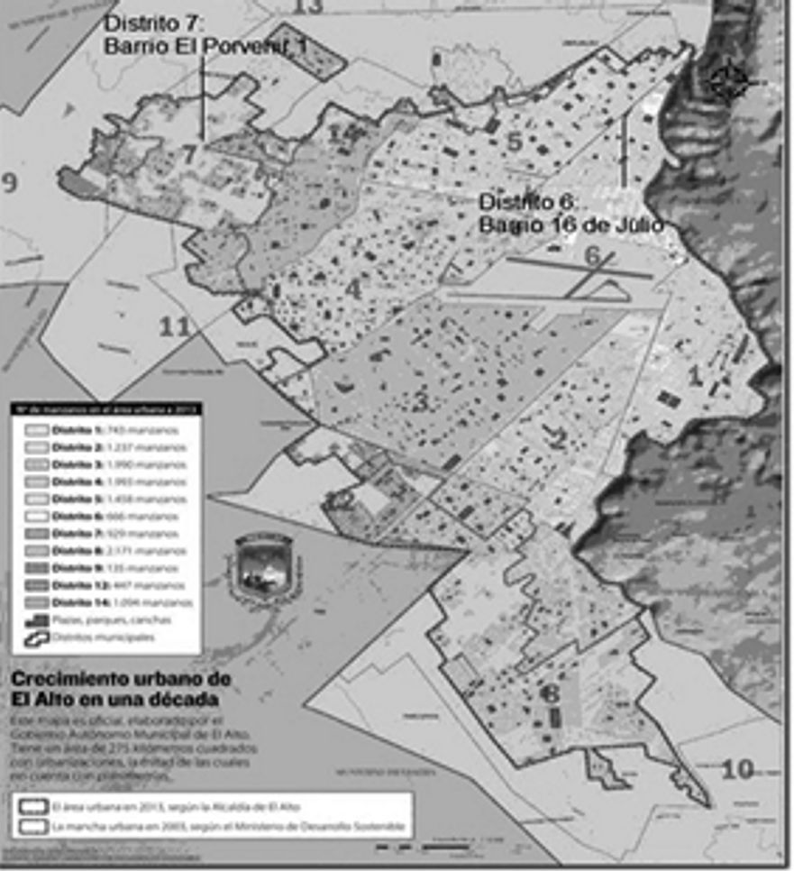

Fuente: Gobierno Autónomo Municipal de El Alto. Año 2013

**Cuadro 1: Tipología de vivienda. Total de hogares de los barrios El Porvenir y 16 de Julio. Año 2012. En porcentajes.**

|  |  |  |
| --- | --- | --- |
| **Tipo de vivienda** | Nombre del Barrio | |
| El Porvenir | 16 de Julio |
| Vivienda precaria | 100 | 58 |
| Vivienda no precaria | 0 | 42 |
| Total | 100(50) | 100 (50) |
|

Fuente: Elaboración propia según Encuesta realizada en el año 2012

**Cuadro 2: Ocupación principal de los jefes de hogar activos. Total de hogares de los barrios El Porvenir y 16 de Julio. Año 2012. En porcentajes.**[1]

|  |  |  |  |  |  |  |
| --- | --- | --- | --- | --- | --- | --- |
| Nombre del Barrio | **¿Cuál es la ocupación principal del jefe de hogar?** | | | | | Total |
| [2]Obrero o Empleado | Trabajador por cuenta propia con empleados a su cargo (Patrones pequeños) | Trabajador por cuenta propia sin empleados a su cargo | Empleada doméstica | [3]Ns/Nc |
| El Porvenir | 42 | 6 | 48 | 0 | 4 | 100(50) |
| 16 de Julio | 28,9 | 11,1 | 37,8 | 6,7 | 15,5 | 100(45) |

Fuente: Elaboración propia según la Encuesta realizada en el año 2012.

**Cuadro 3: Tipo de inserción en el mercado laboral de los jefes de hogar (activos). Total de hogares de los barrios El Porvenir y 16 de Julio. Año 2012. En porcentajes.**

|  |  |  |  |
| --- | --- | --- | --- |
| Nombre del Barrio | **Tipo de inserción en el mercado laboral** | | |
| Informal | Formal | Total |
| El Porvenir | 93,8 | 6,2 | 100 (48) |
| 16 de Julio | 97,7 | 2,3 | 100 (44) |

Fuente: Elaboración propia según Encuesta realizada en el año 2012.

**Cuadro 4: Calidad de la ocupación de los jefes de hogar (activos). Total de hogares de El Porvenir y 16 de Julio. Año 2012. En porcentajes.**

|  |  |  |  |
| --- | --- | --- | --- |
| Nombre del Barrio | **Calidad de la Ocupación** | | Total |
| Permanente | Temporario |
| El Porvenir | 45,8 | 54,2 | 100(48) |
| 16 de Julio | 57,5 | 42,5 | 100(40) |

Fuente: Elaboración propia según encuesta realizada en el año 2012

**Figura I: Patio y sembradío de una casa de El Porvenir. Marzo 2011.**

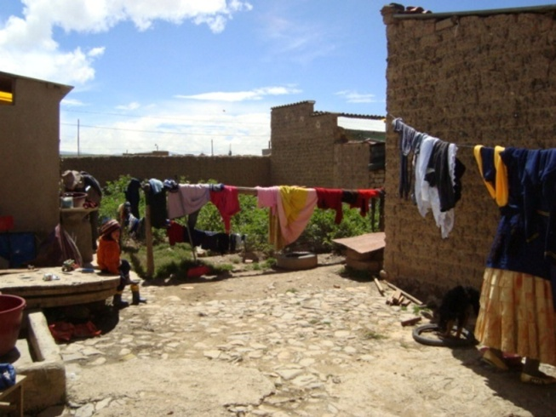

Fuente: Fotografía realizada por la autora.

**Figura II: Corral para las ovejas dentro de una casa del barrio El Porvenir. Marzo 2013.**

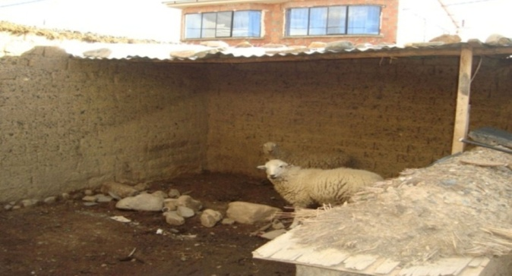

Fuente: Fotografía realizada por la autora.

**Figura III: Sembradíos en los límites del barrio El Porvenir. Marzo 2013**.

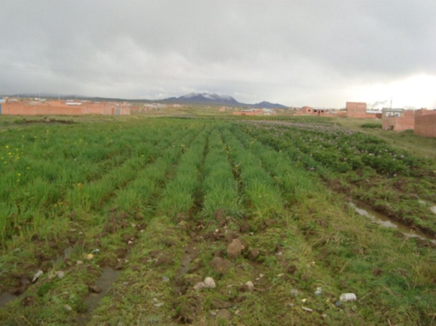

Fuente: Fotografía realizada por la autora.

**Figura IV: Ganado porcino en un terreno baldío del barrio El Porvenir. Marzo 2013**

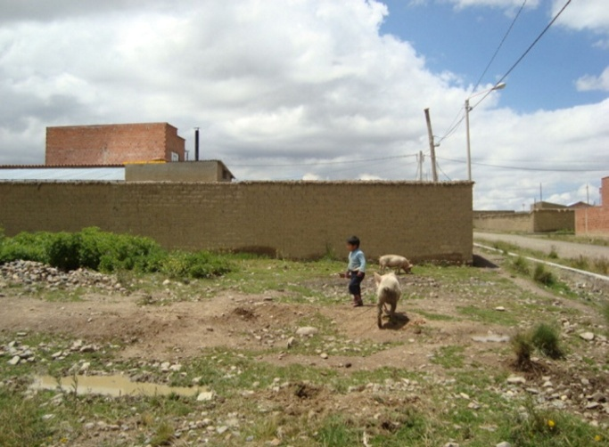

Fuente: Fotografía realizada por la autora.

**Figura V: El barrio 16 de Julio. Noviembre 2011.**

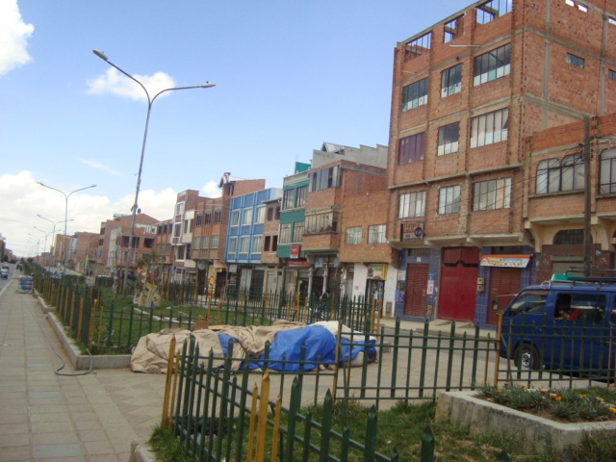

Fuente: Fotografía de la autora

**Cuadro 5: Relación con la comunidad de origen. Total de hogares con adultos nacidos en el campo de los barrios El Porvenir y 16 de Julio. Año 2012. En porcentajes.**

|  |  |  |  |
| --- | --- | --- | --- |
|  | **¿Durante el año hay alguna época en que alguno/s de los miembros de la familia vuelva (n) a la comunidad?** | | |
| Nombre del Barrio | Sí | No | Total |
| El Porvenir | 87,2 | 12,8 | 100 (47) |
| 16 de julio | 50 | 50 | 100 (20) |

Fuente: Elaboración propia según encuesta realizada en el año 2012

**Cuadro 6: Motivo por el cual vuelve(n) a la comunidad de origen. Total de hogares con adultos nacidos en el campo de los barrios El Porvenir y 16 de Julio. Año 2012. En porcentajes.**

|  |  |  |  |  |  |
| --- | --- | --- | --- | --- | --- |
| **¿Por qué motivo vuelve (n) a la comunidad de origen?** | | | | |  |
| Nombre del Barrio | Cosecha/ siembra o cosecha/siembra y fiestas | Sólo fiestas | Visita a familiares o vacaciones | Otros[4] | Total |
| El Porvenir | 75,6 | 4,9 | 17,1 | 2,4 | 100 (41) |
| 16 de julio | 70 | 30 | 0 | 0 | 100 (10) |

Fuente: Elaboración propia según encuesta realizada en el año 2012

**Tabla 1: Similitudes y diferencias en los motivos para regresar a la comunidad y en los usos de los productos rurales según barrio**

|  |  |
| --- | --- |
| **Similitudes** | **Diferencias** |
| Poseen tierra y/ o familiares | 16 de Julio: cuestión coyuntural por subida de precios post-gasolinazo y visitas esporádicas |
| Productos para consumo familiar (El Porvenir) vs. Para venta en negocio familiar (16 de Julio) |
| Mayor lazo con la comunidad en El Porvenir que en 16 de Julio |
|  |  |

Fuente: Elaboración propia

1. Bajo la categoría “No sabe, no contesta” se agrupa a aquellos casos donde se relevó la ocupación y no la categoría ocupacional solicitada.
2.
3.
4. Dentro de “Otros” se incluyen a los que respondieron para hacer comercio o cuidar su propiedad.